УКРАЇНА
Білокриницька сільська рада
Рівненського району Рівненської області
(двадцять перша чергова сесія сьомого скликання)

РІШЕННЯ

від 19 вересня 2017 року № 558

Про присвоєння назв вулицям

З метою впорядкування нумерації об’єктів нерухомості у селі Біла Криниця та створення єдиного реєстру адрес, відповідно до постанови Кабінету Міністрів України від 25 травня 2011 р. № 559 «Про містобудівний кадастр», керуючись Наказом Міністерства юстиції України від 6 липня 2012 №1014/5 «Про словники Державного реєстру речових прав на нерухоме майно», пунктом 41 частини першої статті 26 Закону України «Про місцеве самоврядування в Україні», враховуючи пропозиції депутатів на членів виконавчого комітету, Білокриницька сільська рада
В И Р І Ш И ЛА :
- Присвоїти назви вулицям, які знаходяться на території нового житлового кварталу в районі починаючи від вул. Північна та вул. Світанкова згідно схеми (додаток 1), в черговості:
- вул. Зоряна;
- вул. Свободи;
- вул. Ясна.
- Доручити т.в.о. секретарю сільської ради:
- донести до відома жителів територіальної громади інформацію стосовно рішення про присвоєння назв вулицям в с. Біла Криниця згідно п.1 даного рішення через депутатів, інформаційний стенд та офіційну веб-сторінку Білокриницької сільської ради.
- подати інформацію до ДП «Національні інформаційні системи», щодо внесення назв вулиць до словника вулиць с. Біла Криниця.
- Контроль за виконанням цього рішення покласти на т.в.о. секретаря сільської ради, О. Казмірчук та культурно-масову комісію ради.

Сільський голова Т. Гончарук

Додаток
до рішення сільської ради від 19 вересня 2017 року № 558

Карта-схема
розташування вулиць та їх назв
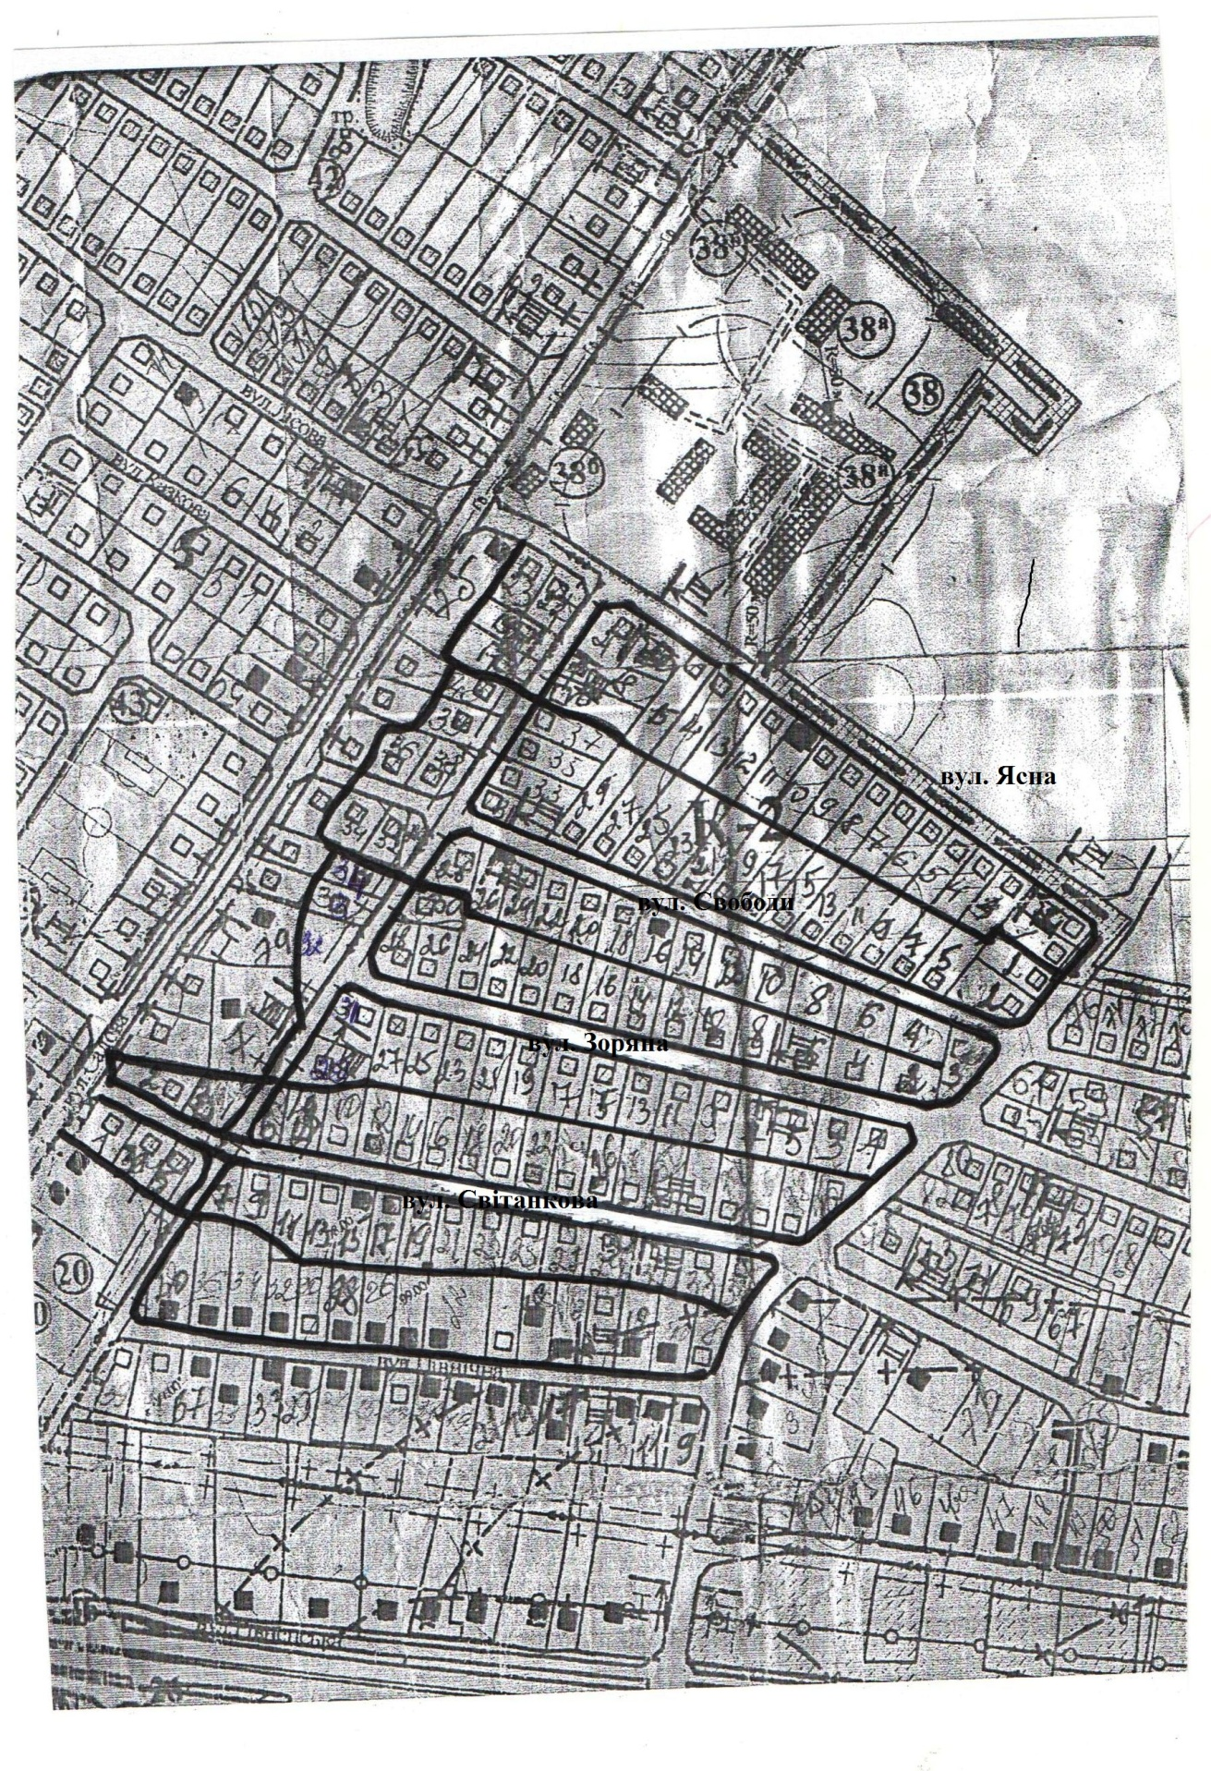

Пленарне засідання двадцять першої чергової сесії
Білокриницької сільської ради сьомого скликання

19 вересня 2017 року
ВІДОМІСТЬ
для поіменного голосування з питання:
«Про присвоєння назв вулицям»
№  з/п | Прізвище, ім’я, по батькові | За | Проти | Утри-мався | Не приймав участь в голосу-ванні
1. | Гончарук Тетяна Володимирівна | за
2. | Галябар Роман Олександрович | відсутній
3. | Власюк Світлана Андріївна | за
4. | Данилюк Наталія Василівна | за
5. | Семенюк Марія Петрівна | відсутня
6. | Дем'янчук Віталій Григорович | за
7. | Зданевич Оксана Данилівна | відсутня
8. | Кисіль Тетяна Михайлівна | за
9. | Панчук Ярослав Петрович | за
10. | Ящук Оксана Костянтинівна | за
11. | Целюк Тетяна Лонгінівна | відсутня
12. | Плетьонка Андрій Васильович | за
13. | Вовчик Юрій Анатолійович | за
14. | Дубіч Анатолі Миколайович | за
15. | Захожа Інна Анатоліївна | відсутня
16. | Морозюк Оксана Дмитрівна | за
17. | Казмірчук Олена Юріївна | за
18. | Денисюк Іван Миколайович | за
19. | Кравченко Алла Дмитрівна | за
20. | Люльчик Валерій Федорович | відсутній
21. | Клименко Тарас Володимирович | за
22. | Ляшецька Надія Миколаївна | за
23. | Ящук Олена Адамівна | відсутня
Всього: |  | 16

Голосували: «за» - 16
«проти» - 0
«утримався» - 0
«не голосував» - 0

